اينترنت
اينترنت در واقع اصلا يك شبكه نيست، بلكه مجموعه ايست از شبكه هاي مختلف كه از پروتكلهاي خاصي استفاده كرده، و سرويسهاي مشخصي را ارائه مي‌كند. ويژگي غيرعادي اينترنت اينست كه توسط فرد خاصي طراحي نشده، و هيچكس هم آنرا كنترل نمي كند. براي درك بهتر اين مطلب، اجازه دهيد ببينيم اينترنت از كجا شروع شد، و علت آن چه بود. يكي از جالبترين تاريخچه هاي اينترنت را مي توانيد در كتاب جان نافتون- 2000- ببينيد. اين كتاب نه تنها براي افراد عادي، بلكه براي مورخان نيز جالب است، برخي از مطالب ذيل از اين كتاب اقتباس شده است. البته كتابهاي فني بيشماري نيز دربارة اينترنت و پروتكلهاي آن نوشته شده، كه از آن ميان مي‎توان به
(Maufer, 1999) اشاره كرد.

آرپانت (ARPANET)
داستان ما از اواخر دهة 1950 شروع مي‎شود . در اوج جنگ سرد وزارت دفاع ايالات متحده آمريكا به فكر ايجاد يك شبكه فرماندهي و كنترل افتاد كه بتواند حتي در مقابل حملات هسته اي دوام بياورد. در آن زمان تمامي مخابرات نظامي به شبكه تلفن عمومي متكي بود، كه مستعد آسيب تشخيص داده شده بود. با يك نگاه به شكل زير (الف) مي‌توانيد مبناي اين استدلال را دريابيد. در اين شكل نقاط سياه نماينده مراكز سوئيچينگ شهري هستند كه هزاران خط تلفن از آنها منشعب مي‎شود. اين مراكز نيز به نوبة خود به مراكز بين شهري بزرگتر متصل هستند، كه در مجموع شبكه تلفن كشوري را مي سازند. آسيب پذيري اين سيستم از آنجا ناشي مي شد كه تخريب چند مركز بين شهري كليدي مي توانست تماس تلفني را در كل كشور مختل كند.
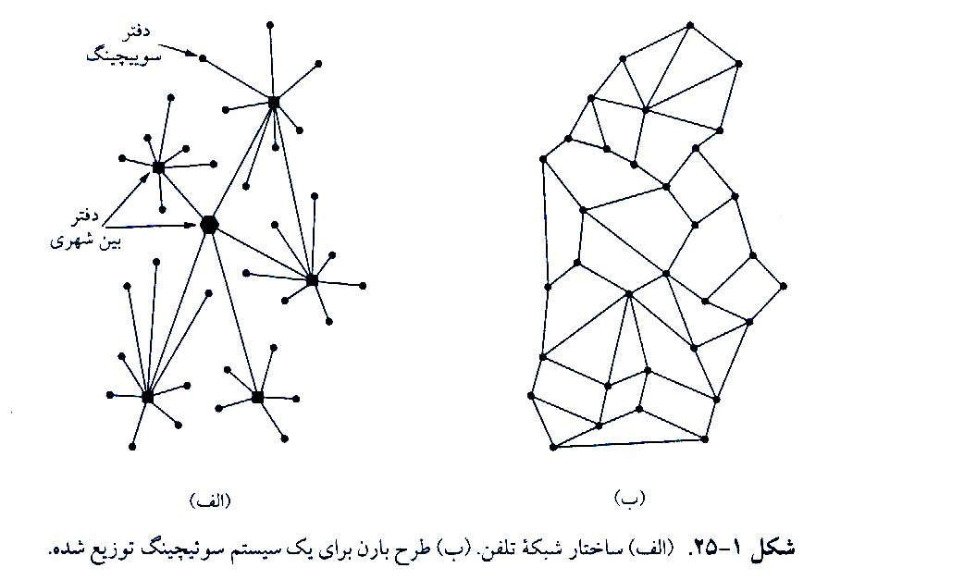

در سال 1960 وزارت دفاع قراردادي را با شركت راند امضاء كرد كه در ان وظيفه يافتن يك راه حل به آن محول شده بود. يكي از متخصصان اين شركت، بنام پل بارن طرح يك شبكه توزيع شده (distributed) و تحمل پذير خطا (fault- tolerant) را پيشنهاد كرد، كه آنرا در شكل (ب) مي بينيد. از آنجائيكه در اين شبكه طول مسير بين مراكز سوئيچينگ طولانيتر از آن بود كه بتوان از سيگنالهاي آنالوگ استفاده كرد، بارن پيشنهاد كرد در اين سيستم از تكنولوژي سوئيچينگ بستة ديجيتالي (digital packet- switching) استفاده شود. بارن گزارشات متعددي براي وزارت دفاع نوشت، و جزئيات سيستم پيشنهادي خود را تشريح كرد. مقامات رسمي پنتاگون به ايده نهفته در اين سيستم علاقمند شدند و از AT&T (كه در آن زمان انحصار شبكه تلفن كشوري را در دست داشت) خواستند كه يك نمونة اوليه از آن بسازد. AT&T طرح بارن را رد‌ كرد. بزرگترين و ثروتمندترين شركت دنيا تحمل نمي كرد كه يك جوان تازه از راه رسيده به آنها بگويد چگونه شبكه تلفن بسازند! آنها ادعا كردند كه طرح بارن قابل اجرا نيست و بدين ترتيب ايده آن را در نطفه خفه كردند.
سالها گذشت، و وزارت دفاع همچنان به دنبال سيستم فرماندهي و كنترل ايده آل خود بود. براي درك بهتر اتفاقات بعدي،‌ بايد كمي به عقب برگرديم: به اكتبر 1957، زماني كه اتحاد جماهير شوروي (سابق) با پرتاب اولين قمر مصنوعي به نام اسپوتنيك در مسابقة فضايي از ايالات متحده پيشي گرفت. آيزنهاور، رئيس جمهور وقت ايالات متحده در جستجو براي يافتن علت عقب افتادگي كشورش با وحشت دريافت كه نيروهاي زميني، دريايي و هوايي آمريكا مشغول دعوا بر سر تقسيم بودجة تحقيقاتي پنتاگون هستند. وي بلافاصله تصميم گرفت كه يك مركز واحد براي تحقيقات نظامي بوجود آورد، مركزي كه آرپا (آژانس پروژه‌هاي تحقيقاتي پيشرفته Advanced Research Projects Agency- ARPA نام گرفت. آرپا هيچ دانشمند يا آزمايشگاهي نداشت در واقع آرپا چيزي نبود جز يك دفتر هماهنگي كوچك با بودجه اي ناچيز (البته با معيارهاي پنتاگون). آرپا كارش را با عقد قرارداد يا واگذاري امتياز به شركتها يا دانشگاه هايي كه ايده هاي جالبي داشتند، انجام مي داد.
در سالهاي اول، آرپا بيشتر سعي داشت خطوط كلي ماموريت خود را روشن و ترسيم كند، ولي در سال 1967 توجه مديرعامل آن، لاري رابرتس، به موضوع شبكه جلب شد. او با متخصصان بسياري مشورت كرد و يكي از همين متخصصان بنام وسلي كلارك بود كه پيشنهاد ايجاد يك زير شبكه سوئيچينگ بسته را مطرح كرد.
بعد از مقداري بحثهاي اوليه رابرتس ايده را پسنديد و آنرا طي يك مقاله نسبتاً مبهم به گردهمايي اصول سيستم عامل (كه در اواخر 1967 در گاتلين بورگ، تنسي برگزار شده بود) ارائه كرد (Roberts, 19670 . در ميان ناباوري رابرتس مقاله ديگري نيز به اين كنفرانس ارائه شده بود كه نه تنها سيستم مشابهي را توصيه مي كرد بلكه حتي صحبت از پياده سازي آن تحت مديريت فردي بنام دونالد ديويس در آزمايشگاه ملي فيزيك (NPL) در انگلستان به ميان آمده بود. سيستم NPL در واقع سيستمي در سطح ملي نبود، بلكه فقط چند كامپيوتر را در محوطة NPL به هم متصل مي كرد، اما نكته مهم اين بود كه نشان مي داد سوئيچينگ بسته در عمل كار مي‌كند. از همه جالبتر اينكه سيستم NPL براساس كارهاي بارن پايه گذاري شده بود. وقتي رابرتس از گاتلين بورگ برگشت ديگر مصمم بود چيزي را بسازد كه بعدها به آرپانت (ARPANET) معروف شد.
اين زيرشبكه تعدادي ميني كامپيوتر به نام (Interface Message Processor)IMP را با خطوط انتقال 56- kbps به هم متصل مي كرد. براي رسيدن به قابليت اعتماد بالا، هر IMP به حداقل دو IMP ديگر متصل مي شد. اين زيرشبكه در واقع يك زير شبكه ديتاگرام (datagram subnet) بود بنابراين اگر تعدادي از خطوط يا IMP ها از بين مي رفتند پيامها مي توانستند از طريق مسيرهاي جايگزين به مقصد برسند.
هر گره (node) اين شبكه عبارت بود از يك كامپيوتر ميزبان و يك IMP، كه با سيمي كوتاه به هم وصل مي شدند. هر ميزبان مي توانست پيامهايي تا سقف 8063 بيت به IMP خود بفرستد و اين IMP سپس پيام را به بسته هاي 1008 بيتي شكسته و آنها را به صورت مستقل به سمت مقصد مي فرستاد. هر بسته قبل از اينكه به گره بعدي هدايت شود بايستي به طور كامل دريافت مي شد، بدين ترتيب آرپانت اولين زيرشبكه سوئيچينگ بسته بود كه به صورت ذخيره- هدايت (store- and- forward) كار مي كرد.
پس از آن آرپا مناقصه اي براي ساخت اين زيرشبكه اعلام كرد كه دوازده شركت اسناد آنرا خريدند. بعد از بررسي پيشنهادات رسيده در دسامبر 1968 آرپا شركت BBN را (كه يك شركت مشاوره در كمبريج، ماساچوست بود) براي ساخت اين زيرشبكه و نوشتن نرم افزارهاي آن برگزيد. شركت BBN ميني كامپيوترهاي اصلاح شده هاني ول DDP-316 را (كه 12 كيلو بايت حافظه 16 بيتي داشت) بعنوان IMP انتخاب كرد. از آنجائيكه قطعات مكانيكي ذاتاً غيرقابل اعتماد فرض مي شدند، اين IMPها اصلا ديسك نداشتند، و با خطوط اجاره اي 56-kbps به هم متصل مي شدند. با اينكه امروزه حتي بچه ها هم ديگر خطوط 56-kbps را قبول ندارند (و به كمتر از ADSL راضي نمي‎شوند). آنروزها خطوط 56-kbps بالاترين چيزي بود كه مي شد آرزو كرد.
نرم افزار نيز در دو بخش مجزا طراحي شد: زير شبكه، ميزبان . نرم افزار زيرشبكه عبارت بود از پروتكل ارتباط IMP با ميزبان، پروتكل IMP-IMP و نرم افزاري براي بهبود ارتباط IMP مبدا با IMP مقصد. در شكل 1-26 طراحي اوليه آرپانت را ملاحظه مي‎كنيد.
در خارج از زيرشبكه، ميزبانها نيز به نرم افزار نياز داشتند: پروتكل ارتباط ميزبان با IMP ، پروتكل ميزبان- ميزبان، و نرم افزارهاي كاربردي. به زودي معلوم شد كه BBN احساس مي‌كند با گرفتن پيام در نقطة واسط ميزبان- IMP و تحويل آن در نقطه IMP ميزبان سمت مقابل كارش پايان يافته است.
اما رابرتس مشكل ديگري داشت: كامپيوترهاي ميزبان هم نيازمند نرم افزار بودند. براي حل اين مشكل، در تابستان 1969 رابرتس همايشي از متخصصان شبكه (كه عمدتاً دانشجويان تازه فارغ التحصيل بودند) در اسنوبرد يوتا تشكيل داد. اين دانشجويان فكر مي كردند كسي وجود دارد كه طرح كلي شبكه را براي آنها توضيح دهد و بعد از آن مي توانستند نوشتن نرم افزار را شروع كنند. آنها بسيار شگفت زده شدند وقتي فهميدند كه نه متخصصي براي توضيح طرح شبكه وجود دارد و نه اساساً چيزي به نام طرح شبكه! آنها دريافتند كه بايد كار را از صفر شروع كنند.
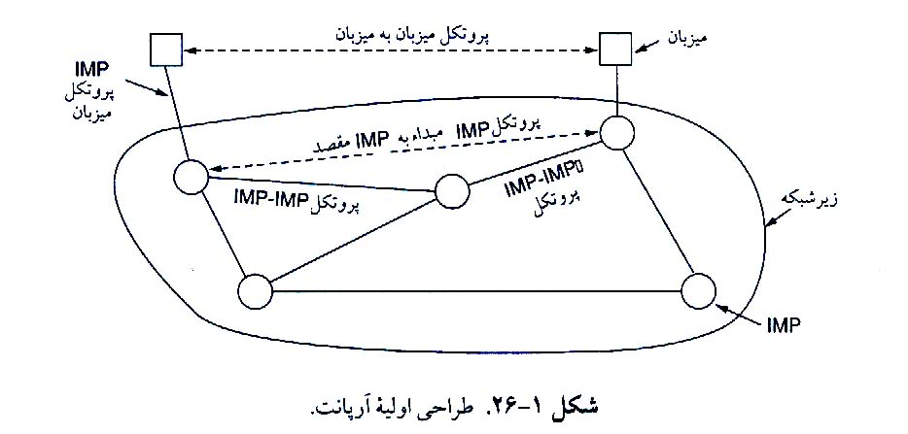

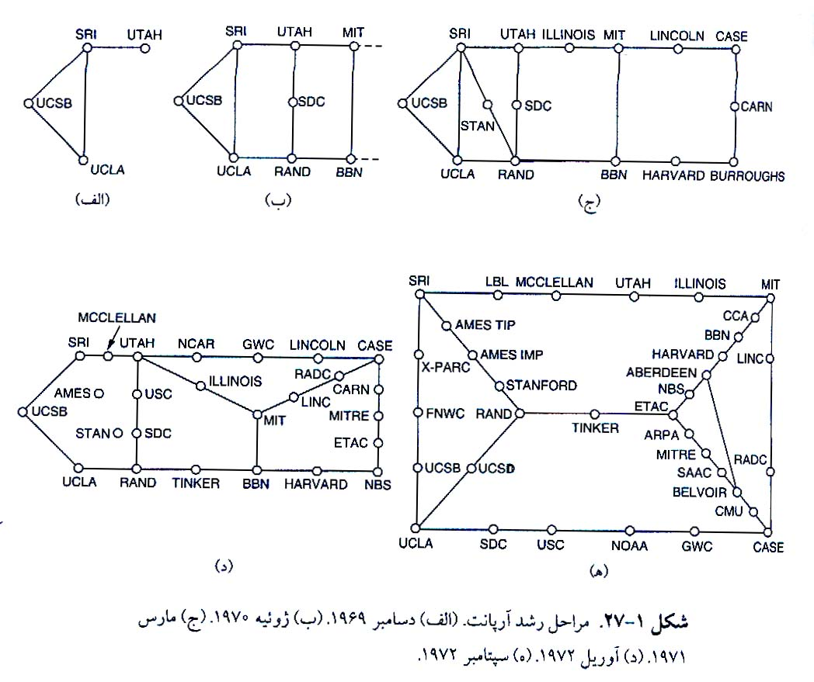

با وجود همه اين مشكلات، بالاخره آرپا موفق شد در دسامبر 1969 يك شبكه آزمايشي متشكل از چهار گره (دانشگاههاي UCSB ، SRI , UCLA و يوتا) راه اندازي كند. علت انتخاب اين چهار دانشگاه آن بود كه همگي آنها قراردادهاي متعددي با آرپا داشتند و از طرف ديگر (صرفاً براي زورآزمايي فني) كامپيوترهاي آنها به كلي با هم ناسازگار بود. با نصب IMP هاي جديد اين شبكه گسترش يافت، و به زودي سراسر ايالات متحده را تحت پوشش گرفت. در شكل صفحه قبل رشد آرپانت را در طي سه سال پس از تولد آن ملاحظه مي‎كنيد.
آرپا براي كمك به رشد اين نوزاد تازه متولد شده (آرپانت)، در زمينه شبكه هاي ماهواره اي و مخابرات راديويي نيز سرمايه گذاري هايي انجام داد. در يك آزمايش معروف،‌ با استفاده از يك شبكه راديويي پيامهايي از يك كاميون در حال حركت در جاده هاي كاليفرنيا به دانشگاه SRI ، و از آنجا از طريق آرپانت به ساحل شرقي ايالات متحده فرستاده شد، كه سپس از آنجا از طريق شبكه ماهواره اي به دانشگاه كالج در لندن هدايت شد. بدين ترتيب محققاني كه در كاميوني در جاده هاي كاليفرنيا نشسته بودند، توانستند با كامپيوترهايي در لندن كار كنند.
اين آزمايش همچنين نشان داد كه پروتكلهاي موجود آرپانت براي كار روي شبكه هاي مختلف مناسب نيستند. اين نتايج منجر به تحقيقات بيشتر روي پروتكلها شد كه با اختراع TCP/IP و پروتكلهاي آن به اوج رسيد (Cerf and Kahn, 1974) . مدل TCP/IP بويژه براي ارتباطات روي شبكه هاي مختلف و ناهمگن (كه آرپانت روز به روز به سمت آن حركت مي كرد) طراحي شده بود.
به منظور تشويق و ترغيب پذيرش اين پروتكلهاي جديد، آرپا قراردادهايي با شركت BBN و دانشگاه كاليفرنيا در بركلي (UCB) منعقد كرد، تا اين پروتكلها را با يونيكس بركلي يكپارچه كنند. محققان بركلي هم كار خود را با نوشتن برنامه هاي واسط شبكه (كه به سوكت- socket- معروف شدند)، و برنامه هاي كاربردي و مديريتي به نحو احسن انجام دادند.
زمانه نيز با TCP/IP يار بود؛ بسياري از دانشگاهها تازه كامپيوترهاي جديد VAX را خريده و آنها را در شبكه هاي LAN به هم متصل كرده بودند، اما هيچ نرم افزاري براي شبكه كردن آنها نداشتند. وقتي يونيكس 4.2BSD (با پروتكلهاي TCP/IP، سوكتها و نرم افزارهاي كمكي خود) بعنوان يك بسته نرم افزاري كامل به بازار آمد،‌ بلافاصله مورد قبول جامعه دانشگاهي قرار گرفت. از همه مهمتر اينكه با TCP/IP مي شد به آرپانت وصل شد، اتفاقي كه بسياري منتظر آن بودند.
در دهه 1980شبكه هاي بسياري (بويژه شبكه هاي محلي) به آرپانت ملحق شدند. با افزايش تعداد كامپيوترهاي آرپانت مشكل جديدي پديد آمد و آن پيدا كردن يك كامپيوتر در ميان خيل عظيم كامپيوترها بود. براي حل اين مشكل سيستم نام ناحيه (Domain Name System- DNS) ابداع شد، كه نام كامپيوترها را به آدرس IP آنها تبديل مي كرد. از آن به بعد، DNS تبديل به يك پايگاه داده عمومي و توزيع شده شد، كه علاوه بر آدرس IP كامپيوترها، اطلاعات ديگري را نيز در اختيار كاربران خود قرار مي داد.

NSFNET
در اواخر دهه 1970 بنياد ملي علوم ايالات متحده (U.S. National Science Foundation- NSF) شاهد تأثير روزافزون آرپانت بر تحقيقات دانشگاهي بود. اما هر دانشگاهي كه مي خواست به آرپانت دسترسي داشته باشد، بايستي قراردادي با وزارت دفاع داشته باشد (كه بسياري از آنها نداشتند.) پاسخ NSF به اين وضعيت، راه اندازي شبكه اي مشابه آرپانت بود كه تمام دانشگاهها به آن دسترسي داشته باشند. به منظور ايجاد زيربنايي محكم براي اين شبكه، NSF با متصل كردن شش ابر كامپيوتر خود در دانشگاههاي سان ديه گو، بولدر،‌ كامپاين، پيتسبورگ، ايتاكا و پرينستون، يك ستون فقرات (backbone) بوجود آورد. هر يك از اين ابركامپيوترها يك برادر كوچكتر (يك ميني كامپيوتر LSI 11، معروف به فازبال) داشت. اين فازبال ها به خطوط اجاره اي 56-kbps متصل بودند و زير شبكه را مي ساختند- يعني شبكه NSF از نظر سخت افزاري شبيه آرپانت بود. اما تكنولوژي نرم افزاري آن با آرپانت متفاوت بود. فازبال ها از همان ابتدا به TCP/IP صحبت مي كردند، كه آنرا تبديل به اين اولين شبكه گسترده TCP/IP مي كرد.
بعدها NSF تعداد زيادي شبكه منطقه اي تاسيس كرد كه به هزاران دانشگاه، آزمايشگاه تحقيقاتي، كتابخانه و موزه اجازه مي داد تا به هر يك از ابركامپيوترهاي آن دسترسي داشته باشند يا اينكه مستقيماً با يكديگر تماس برقرار كنند. اين شبكه (شامل ستون فقرات و شبكه هاي محلي) NSFNET ناميده شد. از طريق لينكي بين يك IMP و يك فازبال در دانشگاه كارنگي- ملون NSFNET به آرپانت نيز متصل شده بود. اولين ستون فقرات NSFNET را در شكل زير مشاهده مي‎كنيد.
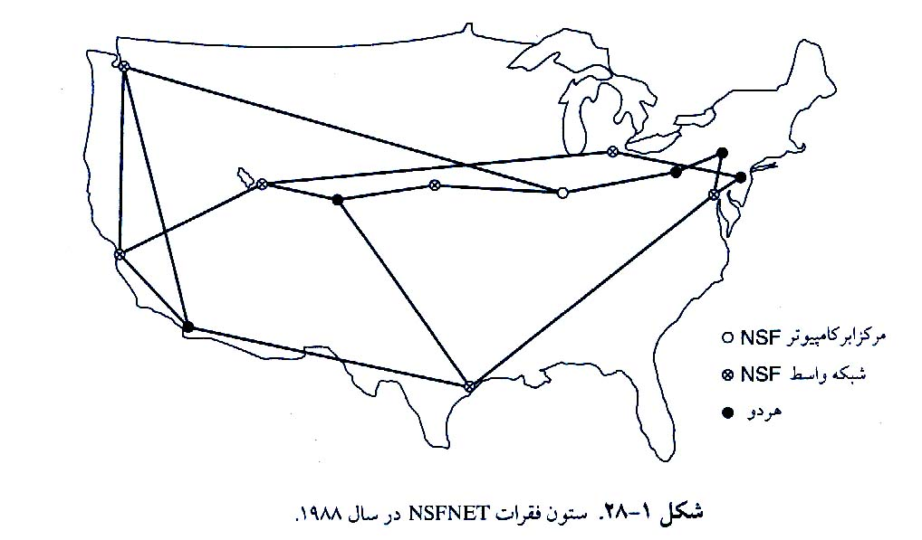

NSFNET يك موفقيت آني بود و از همان ابتدا با تراكم كاري روبرو شد. NSF بلافاصله به فكر گسترش NSFNET افتاد، و به همين منظور قراردادي با كنسرسيوم MERIT بست. براي ايجاد دومين ستون فقرات، كانالهاي فيبر نوري با ظرفيت 448-kbps از MCI (كه اكنون در WorlCom ادغام شده است) اجاره شد. براي مسيرياب هاي شبكه نيز از IBM PC- RT استفاده شد. اين شبكه نيز بسيار زود با تراكم كاري روبرو شد، و در سال 1990 ظرفيت ستون فقرات آن به 1.5Mbps ارتقا داده شد.
با ادامه رشد NSFNET، به زودي NSF متوجه شد كه دولت نمي تواند براي هميشه به سرمايه گذاري در شبكه ادامه دهد. از طرف ديگر،‌ شركتهاي تجاري نيز مايل بودند به شبكه NSFNET ملحق شوند، ولي مقررات NSF كاربردهاي انتفاعي شبكه را ممنوع كرده بود. متعاقب آن NSF بعنوان اولين قدم به سوي تجاري كردن شبكه شركتهاي MCI , MERIT , IBM را به ايجاد يك موسسة غيرانتفاعي (بنام Advanced Networks and Services- ANS ) ترغيب كرد. در سال 1990، ANS كنترل NSFNET را به دست گرفت، و با ارتقا لينكهاي 1.5 Mbps به 45-Mbps شبكه ANSNET را به وجود آورد. اين شركت بعد از 5 سال كار به America) AOL Online فروخته شد. اما در آن زمان ديگر شركتهاي بسياري سرويسهاي تجاري IP ارائه مي كردند، و روشن شده بود كه دولت بايد پاي خود را از تجارت شبكه بيرون بكشد.
براي تسهيل امور (و اطمينان از اينكه تمام شبكه هاي منطقه اي مي‎توانند با هم تماس بگيرند)، NSF چهار قرارداد با شركتهاي بزرگ براي ايجاد نقطة دسترسي شبكه (Network Access Poin- NAP) امضاء كرد. اين چهار شركت عبارت بودند از : PacBell (در منطقه سانفرانسيسكو) Ameritech (در منطقه شيكاگو)، MFS (در منطقه واشنگتن دي. سي.)، Sprint (در منطقه نيويورك). هر اپراتور شبكه كه بخواهد سرويسهاي ستون فقرات به شبكه هاي منطقه اي NSF بدهد،‌ بايستي به تمام NAP ها متصل باشد.
بدين ترتيب هر بسته كه بخواهد از يك منطقه به منطقه ديگر برود، مي‎تواند از هر يك از اين ستونهاي فقرات استفاده كند، كه نتيجه آن ايجاد رقابت براي سرويس بهتر و قيمت كمتر است. با اين تمهيد، ستون فقرات منحصر به فرد دولتي جاي خود را به يك زير ساخت متنوع و رقابتي داد. بسياري از افراد دولت فدرال را به گناه عدم خلاقيت سرزنش مي كنند، ولي در واقع اين بنياد ملي علوم و وزارت دفاع بودند كه زيرساختهاي اينترنت را شكل داده و سپس ادارة آنرا به بخش خصوصي سپردند.
در دهه 1990 مناطق و كشورهاي بسياري با تأثير پذيري از الگوي آرپانت و NSFNET شبكه هاي ملي تحقيقاتي خود را به وجود آوردند. در اروپا اين شبكه ها (كه EuropaNET و EBONE نام داشتند) از لينكهاي 2-Mbps شروع كردند، و به 34-Mbps ارتقا يافتند. در آنجا نيز زيرساخت هاي شبكه به تدريج به بخش خصوصي محول شد.
كاربردهاي اينترنت
بعد از آنكه در اول ژانويه 1983 TCP/IP بعنوان تنها پروتكل رسمي آرپانت معرفي شد، تعداد شبكه ها، كامپيوترها و كاربران متصل به آن به سرعت افزايش يافت؛ و وقتي آرپانت و NSFNET به هم متصل شدند، رشد آن حالت نمايي به خود گرفت. بسياري از مناطق و كشورها (از جمله كانادا، اروپا و اقيانوسيه) به شبكه ملحق شدند.
در اواسط دهة 1980 ديگر افراد به اين مجموعه به عنوان شبكه اي از شبكه ها (كه بعدها به اينترنت معروف شد) نگاه كردند، بدون آنكه هيچگونه بخشنامه رسمي در كار باشد، يا حتي مراسم افتتاحيه اي (با قيچي و نوارهاي رنگي، و تشويق و هورا) برگزار شده باشد.
چسبي كه اينترنت را به هم متصل نگه مي دارد، مدل TCP/IP و مجموعه پروتكلهاي آن است، پذيرش TCP/IP باعث شد تا سرويسهاي جهاني بتوانند جنبه عملي به خود بگيرند.
اما واقعاً «روي اينترنت بودن» چه معنايي دارد؟ طبق تعريف ما، ماشيني روي اينترنت است كه مجموعه پروتكلهاي TCP/IP را اجرا كند، يك آدرس IP داشته باشد و بتواند بسته هاي IP را به تمام ماشينهاي ديگري كه روي اينترنت هستند بفرستد. صرف توانايي ارسال و دريافت ايميل به معناي بودن روي اينترنت نيست، چون سرويسهاي ايميل مي‎تواند به شبكه هاي خارج از اينترنت هدايت شود. با اين حال اوضاع با وضعيتي كه در حال حاضر وجود دارد (ميليونها كامپيوتر شخصي مي‎توانند با مودم به يك ISP وصل شده يك آدرس IP موقتي بگيرند، و بسته هاي IP در و بدل كنند) كمي مغشوش و مبهم است. اما ماداميكه اين كامپيوترها به مسيرياب ISP متصل هستند پر بيراه نيست كه آنها را روي اينترنت بدانيم.
اينترنت سنتي (از 1970 تا اوايل دهه 1990) چهار كاربرد عمده داشت:
- ايميل (e- mail) - نوشتن، ارسال و دريافت نامه هاي پست الكترونيك از همان روزهاي اول آرپانت جز سرويسهاي آن بود، و همچنان يكي از محبوبترين هاست. امروزه بسياري از افراد روزانه دهها و صدها ايميل دريافت مي‌كنند و به آن به عنوان دريچه اي براي ارتباط با دنياي خارج نگاه مي‌كنند- بسيار بيشتر از تلفن يا پست معمولي.
- اخبار (news)- گروه خبري (newsgroup) يك محفل اختصاص يافته براي تبادل پيام در يك زمينه خاص است. امروزه هزاران گروه خبري در زمينه هاي فني و غيرفني (از جمله كامپيوتر، علوم، هنر و سياست) وجود دارند. هر گروه خبري براي خود قواعد و مقرراتي دارد كه سرپيچي از آنها را برنمي تابد.
- ورود از راه دور (remote login) - هر روز هزاران نفر در سراسر دنيا براي ورود به كامپيوترهاي ديگر از طريق اينترنت (البته آنهايي كه حق ورود به آنها را داشته باشند) از برنامه هايي مانند rlogin , telnet يا ssh استفاده مي‌كنند.
- انتقال فايل (file transfer)- با استفاده از برنامه هاي FTP ، كاربران اينترنت مي‎توانند فايلهاي خود را از يك ماشين به ماشين ديگر كپي كنند. جريان انتقال دانش از اين طريق بسيار گسترده و متنوع است.
تا اوايل دهه 1990 اينترنت جولانگاه دانشگاهيان، كارمندان دولت و محققان صنعتي بود، اما يك برنامه كاربردي جديد بنام (World Wide Web)WWW اين وضعيت را به كلي تغيير داد و ميليونها نفر افراد عادي نيز توانستند به كاربران حرفه اي اينترنت ملحق شوند. اين برنامه كه توسط تام برنرز- لي (Tom Berners Lee) از فيزيكدانان مركز تحقيقات هسته اي اروپا (CERN) ابداع شد، هيچ يك از سرويسهاي اينترنت را عوض نكرد، ولي كاربرد آنها را ساده تر كرد. به كمك اين تكنولوژي جديد و برنامه مرورگر موزائيك (Mosaic browser)، كه توسط مارك آندرسن در مركز ملي كاربردهاي ابركامپيوتر (NCSA) نوشته شد، WWW ايجاد سايتهايي متشكل از صفحات مختلف (و با اطلاعاتي در قالبهاي متن، تصوير، صدا و حتي ويدئو)، با لينكهايي به صفحات ديگر را امكانپذير كرد. با كليك كردن روي يك لينك (link) كاربر مستقيما به صفحه اي كه مشخص شده مي پرد. حتماً سايتهاي بسياري متعلق به شركتهاي بزرگ را ديده ايد، كه مي توانيد با كليك كردن هر يك از لينكهاي آن به صفحه مربوطه (مثلاً صفحه مربوط به محصولات شركت ، ليست قيمتهاي آن، پشتيباني فني، فروش و غيره) وارد شويد.
در زماني كوتاه صفحات جديد و متنوعي به WWW اضافه شد، صفحاتي مانند نقشه شهرها و كشورها، جدول قيمت سهام، كاتالوگ كارتهاي كتابخانه ها، برنامه هاي راديويي، و حتي متن كامل كتابهايي كه از شمول قانون حق التاليف خارج شده اند (مانند كتابهاي مارك تواين، چارلز ديكنز، و امثالهم). حتي بسياري از افراد عادي نيز براي خود سايت (صفحات خانگي) ساخته اند.
موتور محركه اين رشد،‌شركتهاي ارائه دهنده سرويس اينترنت (Internet Service Provider- ISP) بودند. اين شركتها به افراد اجازه مي دادند تا از خانه و با كامپيوترهاي شخصي خود به اينترنت متصل شده و از سرويسهاي آن استفاده كنند. در دهه 1990، اين شركتها هر ساله براي دهها ميليون نفر امكان دسترسي اينترنت فراهم كردند، و چهرة آنرا از محيطي دانشگاهي و نظامي به يك شبكه عمومي تغيير دادند. تعداد دقيق كاربران اينترنت در حال حاضر معلوم نيست، ولي محققاً‌ سر به صدها ميليون نفر مي زند، و خيلي زود از مرز يك ميليارد خواهد گذشت.

معماري اينترنت
در اين قسمت سعي مي كنيم تصويري كلي از اينترنت به دست دهيم (شكل 1-29 را ببينيد). به دليل شباهتها و تداخل وظايف زيادي كه بين شركتهاي مخابرات و ISP ها وجود دارد، امروزه اوضاع بسيار درهم و مغشوش است و به سختي مي‎توان گفت كي چكاره است- به همين دليل توضيحات ذيل ساده تر از آن چيزيست كه در واقعيت وجود دارد. اجازه دهيد شكل زير را جز به جز بررسي كنيم.
بهترين نقطه براي شروع خانة مشتري (client) است. در اينجا فرض را بر اين گذاشته ايم كه مشتري با استفاده از يك مودم و خط تلفن به ISP متصل مي‎شود. مودم وسيله ايست كه سيگنالهاي ديجيتالي كامپيوتر را به سيگنالهاي آنالوگ تبديل مي كند، تا اين سيگنالها بتوانند بدون اعوجاج روي خطوط تلفن منتقل شوند. اين سيگنالها در نطقه تماس ISP (كه به Point Of Presence - POP معروف است) مجدداً تبديل به سيگنالهاي ديجيتال شده، و وارد شبكه منطقه اي ISP مي‎شود. از اين نقطه به بعد سيستم كاملاً ديجيتال است و بر مبناي سوئيچ بسته كار مي‌كند. اگر اين ISP همان شركت مخابرات باشد POP در مركز سوئيچينگ تلفن واقع خواهد بود، اما اگر ISP و شركت مخابرات يكي نباشند POP يك مركز سوئيچينگ كوچك بين راهي خواهد بود كه از آنجا به شبكه تلفن وصل مي‎شود.
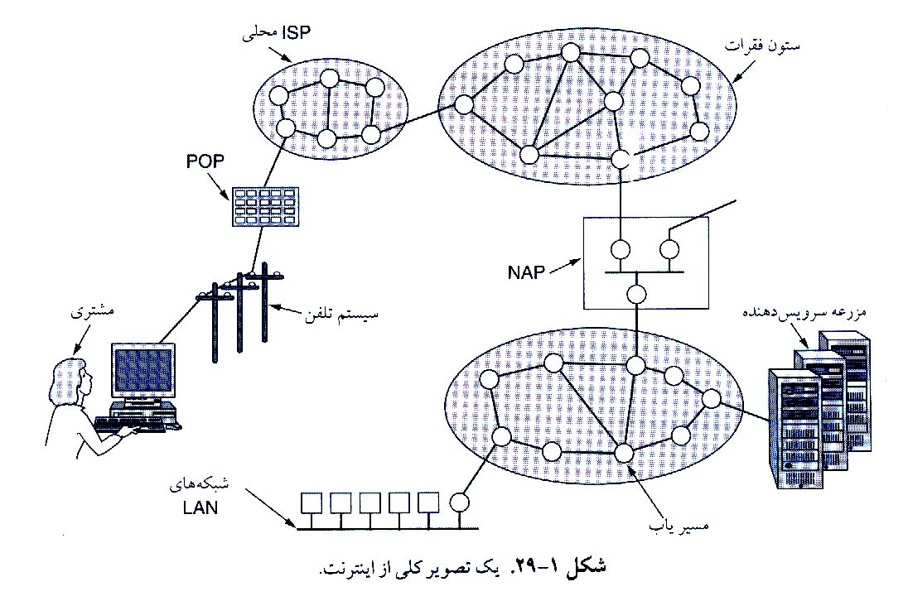

شبكه منطقه اي ISP از چند مسيرياب كه به شهرهاي مختلف تحت پوشش آن ISP سرويس مي دهند تشكيل مي‎شود. اگر مقصد بسته ارسال شده از مشتري يكي از كامپيوترهاي واقع در همان شبكه منطقه اي ISP باشد بلافاصله به آن تحويل داده مي‎شود. ولي اگر چنين نباشد بسته به اپراتور ستون فقرات ISP داده خواهد شد.
اپراتور ستون فقرات (backbone operator) بالاترين نقطه اين زنجيره است (شركتهاي Spritn , At&T جز اپراتورهاي عمده هستند) . هر اپراتور يك شبكه بزرگ از ستونهاي فقرات بين المللي (متشكل از هزاران مسيرياب كه با فيبرهاي نوري پرسرعت به هم متصلند) را اداره مي‌كند. شركتهاي بزرگ و آنهايي كه سرويسهاي ميزباني اينترنت ارائه مي كنند، معمولاً مستقيما به ستون فقرات متصل هستند. اپراتورهاي ستون فقرات اين نوع خدمات را تشويق مي‌كنند و براي آن تسهيلات ويژه اي به نام كارير كرايه اي فراهم مي آورند، كه به علت ارتباط نزديك با ستون فقرات از سرعتهاي بسيار بالايي برخوردار است.
اگر مقصد بسته ارسال شده يكي از ISPهاي متصل به ستون فقرات باشد به نزديكترين مسيرياب فرستاده مي‎شود و از آنجا بدست وي خواهد رسيد. با اين حال در دنيا ستونهاي فقرات متعددي (با سرعتهاي مختلف) وجود دارند و احتمال دارد كه اين بسته وارد يكي از اين شاهراههاي رقيب شود. براي اينكه بسته ها بتوانند به راحتي بين شاهراهها حركت كنند تمام آنها بايد به يك NAP متصل باشند- NAP چيزي نيست بيش از اتاقي پر از مسيرياب هاي متعدد (حداقل يكي به ازاي هر شاهراه)، كه در يك LAN ساده به هم متصل شده اند. شاهراههاي بزرگ غيراز اتصال از طريق NAP معمولاً به صورت مستقيم نيز به شاهراههاي ديگر راه دارند (كه به آن ارتباط دوجانبه گفته مي‎شود) يكي از تناقضهاي بزرگ اينترنت آن است كه شركتهايي كه در انظار عموم با هم رقابت سخت دارند در خفا با يكديگر ارتباطات نزديك و تنگاتنگ برقرار مي‌كنند. (Metz, 2001).
اين هم از مروري اجمالي بر اينترنت. نكته اي كه جالبست بدانيد اينست كه امروزه بسياري از شركتها ارتباطات داخلي شبكه خود را براساس مدل و تكنولوژيهاي اينترنت بنا مي‌كنند، چيزي كه به اينترانت (interanet) معروف است.
شبكه هاي اتصال گرا: ATM , Frame Relay, X.25
از همان اولين روزهايي كه شبكه پا به عرصه وجود گذاشت، جنگ بين طرفداران زيرشبكه هاي اتصال گرا و شبكه هاي غيرمتصل (ديتاگرام) نيز شروع شد. مهمترين برگ برنده طرفداران زير شبكه هاي غيرمتصل همان آرپانت/ اينترنت است. بياد داريد كه قصد اوليه وزارت دفاع آمريكا از بنيانگذاري آرپانت، ايجاد شبكه اي بود كه بتواند در مقابل ضربات هسته اي (و منهدم شدن بخش بزرگي از خطوط و تجهيزات انتقال) دوام بياورد (در واقع، هدف اصلي اين طرح بالا بردن ضريب تحمل خرابي شبكه بود). اين رهيافت منجر به طراحي شبكه اي شد كه در آن هر بسته راه خود را مستقل از بسته هاي ديگر طي مي‌كند. بدين ترتيب اگر تعدادي از مسيرياب هاي شبكه از مدار خارج شوند، مادامي كه شبكه بتواند مسيرهاي جديد خود را از نو پيكربندي كند، در ارسال بسته ها از مبدا به مقصد خللي پيش نخواهد آمد.
طرفداران زيرشبكه هاي اتصال گرا معمولاً همان شركتهاي تلفن هستند. در اين سيستم آغاز كننده ارتباط قبل از آنكه بتواند ارسال اطلاعات را شروع كند بايستي منتظر برقراري ارتباط مستقيم با طرف مقابل بماند. اين ارتباط فيزيكي در تمام طول تماس برقرار مي ماند، و تمام بسته هاي اطلاعات از همين مسير واحد عبور خواهند كرد. اگر هر يك از تجهيزات اين مسير به هر دليلي از كار بيفتد، تماس قطع خواهد شد- چيزي كه وزارت دفاع مسلماً نمي پسندد.
پس علت علاقه شركتهاي تلفن به اين سيستم چيست؟ دو دليل اصلي اين علاقه عبارتند از:
- كيفيت سرويس
- حسابرسي مصرف كنندگان
در شبكه هاي اتصال- گرا هر تماس مقداري از منابع زيرشبكه (از قبيل توان پردازشي مسيرياب ها) را به خود اختصاص مي‎دهد و در صورتيكه اين منابع به حالت اشباع برسند تماس جديد امكانپذير نبوده، و كاربر با بوق اشغال روبرو خواهد شد. در اين روش تماس ها (به دليل اختصاص منابع كافي) از كيفيت بالايي برخوردار هستند. از طرف ديگر، اگر در شبكه هاي غيرمتصل تعداد زيادي بسته به يكباره وارد يك مسيرياب شوند، ممكنست برخي از آنها (به دليل كمبود امكانات پردازشي) در داخل رواتر از بين بروند. البته فرستنده متوجه اين نقص خواهد شد و بسته هاي گمشده را از نو ارسال خواهد كرد، ولي همين موضوع باعث افت كيفيت شبكه (بويژه در مورد صدا و تصوير) مي‎شود. لازم به گفتن نيست كه شركتهاي تلفن بيش از هر چيز نگران كيفيت صدا هستند، و به همين دليل همچنان زيرشبكه هاي اتصال- گرا را ترجيح مي دهند.
دليل دومي كه شركتهاي تلفن سرويسهاي اتصال- گرا را بيشتر مي پسندند امكان صدور صورتحساب براي مشتركان است (كاري كه مدتهاست به آن عادت كرده اند). هزينه تماس هاي بين شهري و خارج از كشور معمولاً بر حسب مدت مكالمه محاسبه مي‎شود (علت اتخاذ اين روش هم بيشتر سادگي آن بوده است). اگر تماس مستقيمي بين دو طرف مكالمه برقرار نباشد، طبعا اين شركتها نمي توانند براي مشتركان خود صورتحساب صادر كنند.
سيستمهاي محاسبه صورتحساب هزينه بسيار سنگيني به شركتهاي تلفن تحميل مي‌كند. اگر يك شركت تلفن براساس يك شارژ ثابت ماهيانه از مشتركان خود پول دريافت كند عليرغم بالا رفتن مصرف مشتركان، مي‎تواند پول زيادي صرفه جويي كند. اما عوامل زيادي (كه بيشتر آنها هم سياسي هستند) با اتخاذ اين روش مخالفت مي‌كنند. جالبست بدانيد كه در اغلب سيستمهاي مشابه (مانند تلويزيونهاي كابلي و برخي پاركهاي تفريحي) از روش محاسبه ثابت استفاده مي‎شود. در اين سيستمها هم امكان پرداخت به ازاي مصرف وجود دارد ولي به دليل هزينه بالاي صدور صورتحساب معمولاً از آن اجتناب مي‎شود.
به دلايل فوق، جاي تعجب نيست كه شركتهاي تلفن طرفدار زير شبكه هاي اتصال- گرا باشند، اما تعجب برانگيز اين است كه اينترنت هم دارد به همين سمت پيش مي رود- البته با اين استدلال كه اين كار باعث بالا رفتن كيفيت سرويسهاي صدا و تصوير آن خواهد شد. اكنون اجازه دهيد چند شبكه اتصال- گرا را بهتر بشناسيم.
Frame Relay , X.25
اولين شبكه اتصال- گرا كه وارد سرويس عمومي شد، شبكه X.25 بود. اين شبكه در اوايل دهه 1970، و در زماني طراحي شد كه شركتهاي تلفن به صورت انحصاري عمل مي كردند، و هر كشور شبكه ملي خاص خود را داشت. براي استفاده از X.25 ابتدا كامپيوتر مبدا با ماشين مقصد تماس تلفني برقرار مي كرد. از آنجائيكه در آن واحد تماسهاي مختلفي مي توانست وجود داشته باشد، به هر تماس تلفني يك شماره داده مي شد. بسته هاي داده بسيار ساده بودند : يك سرآيند 3 بايتي و بدنه اي متشكل از 128 بايت. سرآيند (header) تشكيل مي شد از يك شماره تماس 12 بيتي، يك شمارة ترتيب بسته (packet sequence number) يك عدد تصديق دريافت (acknowledgement number) و چند بيت متفرقه. شبكه هاي X.25 به مدت نزديك به يك دهه با موفقيتي نسبي كار كردند.
در دهه 1980 شبكه هاي X.25 جاي خود را به نوع جديدي از شبكه هاي اتصال- گرا به نام frame relay (رلة فريم) دادند. اين شبكه جديد اساساً هيچ نوع كنترل خطا و كنترل جرياني نداشت، و بسته ها به همان ترتيب دريافت در مقصد تحويل مي شدند (البته اگر به مقصد مي رسيدند). اين سه خصوصيت (فقدان كنترل خطا، فقدان كنترل جريان و تحويل ترتيبي بسته ها) شبكه هاي frame relay را بسيار شبيه يك LAN بزرگ مي‌كند و در واقع بزرگترين كاربرد آن هم همين است: اتصال چند LAN دور از هم، و ايجاد يك LAN بزرگ. شبكه هاي frame relay هم نسبتاً موفق بودند و هنوز در برخي جاها از آنها استفاده مي‎شود.
حالت انتقال آسنكرون (ATM)
يكي ديگر از شبكه هاي اتصال- گرا (كه اهميت بسيار بيشتري نيز دارد) شبكه حالت انتقال آسنكرون (Asynchronous Transfer Mode- ATM) است. علت اين نامگذاري عجيب آن است كه در شبكه هاي تلفن اكثر تماسها به صورت سنكرون (synchronous- وابسته به پالس ساعت) هستند، در حاليكه ATM چنين نيست.
شبكه ATM در اوايل دهه 1990 طراحي شد، و سروصداي زيادي نيز به پا كرد:
(Ginburg, 1996 , Gorlaski, 1995, Ibe, 1997, Kime et al., 1994, Stallings, 2000) . شبكه هاي ATM با ادعاي ادغام تمام انواع شبكه و سيستمهاي مخابراتي (صدا، داده، تلويزيون كابلي، تلكس، تلگراف، كبوترهاي نامه بر، قوطيهاي حلبي سيمي، طبلهاي آفريقايي، علامتهاي دودي سرخپوستان، و خلاصه هر چيزي كه به نوعي اطلاعات منتقل مي‌كند) به ميدان آمدند- اتفاقي كه هرگز نيفتاد. علت آن هم تا تقريباً شبيه همان بلايي بود كه سر OSI آمد (زمان نامناسب، تكنولوژي بد، پياده سازي مناسب،‌ و سياستهاي غلط). شركتهاي اينترنتي كه منتظر وسيله اي بودند تا شرتكهاي تلفن را در همان راند اول از پا درآورند، به ATM اميد بستند. اما اين اميد ديري نپائيد،‌و شركتهاي اينترنتي (حتي سرسخت ترين آنها) بزودي دريافتند كه تا رسيدن به سرويسهاي مطلوب راه درازي در پيش دارند. البته ATM از OSI بسيار موفقتر بود، و حتي امروز هم در شبكه هاي تلفن (و براي انتقال بسته هاي IP) مورد استفاده قرار مي‎گيرد. از آنجائيكه اين زيرشبكه فقط براي ارتباطات داخلي به كار مي رود، اغلب كاربران معمولي از وجود آن اطلاعي ندارد، ولي ATM زنده و سرحال است.
مدار مجازي ATM
از آنجائيكه شبكه هاي ATM از نوع اتصال- گرا هستند، براي برقراري ارتباط اوليه ابتدا بايد يك بسته خاص بفرستند. با عبور اين بسته از زير شبكه تمام مسيرياب هايي كه در مسير آن قرار دارند آنرا در جدولهاي خود ثبت مي‌كنند و منابع لازم را براي آن كنار مي‌گذارند. به ارتباطي كه بدين طريق برقرار مي‎شود مدار مجازي (virtual circuit) مي گويند، چون بسيار شبيه مدارهاي فيزيكي در شبكه هاي تلفن است (شكل صفحه بعد را ببينيد). سياري از شبكه هاي ATM از مدارهاي مجازي دائمي بين دو نقطه پشتيباني مي‌كنند (كه بسيار شبيه خطوط اجاره اي در سيستم تلفن معمولي است). هر اتصال (موقت يا دائم) داراي يك شمارة شناسايي است.
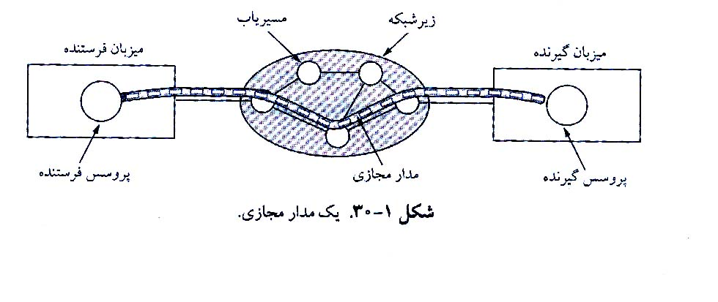

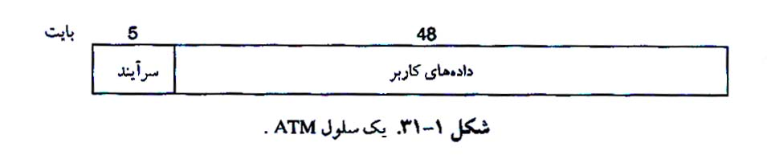
بعد از برقراري ارتباط دو طرف مي‎توانند شروع به فرستادن داده كنند. ايده اصلي در ATM ارسال داده ها در بسته هاي كوچك و با اندازه ثابت، بنام سلول (cell) است. هر سلول 53 بايت طول دارد كه 5 بايت آن سرآيند و 48 بايت باقيمانده داده هاست. شمارة شناسايي اتصال در سرآيند سلولها نوشته مي‎شود بطوريكه تمام مسيرياب هاي مسير مي‎توانند تشخيص دهند كه هر سلول متعلق به كدام اتصال است، و چگونه بايد آنرا هدايت كنند. هدايت سلولها به صورت سخت افزاري (و با سرعت فوق العاده بالا) صورت مي‎گيرد- در واقع علت اصلي اندازه ثابت سلولها در شبكه هاي ATM اينست كه ساخت مسيرياب هاي سخت افزاري براي آن بسيار ساده است (هدايت بسته هاي IP با اندازه متغير به مسيرياب هاي نرم افزاري نياز دارد كه بسيار كندتر هستند).
مزيت ديگر ATM توانايي آن در ارسال همزمان يك سلول به مسيرهاي مختلف است- كه اين ويژگي در سيستمهاي پخش تلويزيوني بسيار مفيد است. از طرف ديگر كوچك بودن سلولها باعث مي‎شود تا هيچ خطي براي مدت طولاني اشغال نشود و كيفيت سرويس افزايش يابد.
در ATM تمام سلولها از يك مسير به مقصد هدايت مي‎شوند. البته تضميني براي رسيدن يك سلول به مقصد وجود ندارد ولي ترتيب آنها حتماً رعايت مي‎شود. اگر سلول 2 بعد از سلول 1 فرستاده شده باشد به همان ترتيب به مقصد مي رسند و هرگز سلول 2 پيش از سلول 1 به مقصد نخواهد رسيد. اگر هر يك از اين سلولها (يا هر دوي آنها) در بين راه از بين بروند، اين بر عهده پروتكلهاي لايه هاي بالاتر است كه آنها را ارزيابي كنند. از اين نظر ATM حداقل يك پله بالاتر از اينترنت مي ايستد (كه نه ترتيب بسته ها ضخامت مي‎شود نه حتي رسيدن صحيح و سالم آنها).
سازماندهي شبكه هاي ATM شبيه WAN هاي قديمي (متشكل از خطوط تلفني و سوئيچها) است. متداولترين سرعتها در شبكه هاي ATM عبارتند از 155-Mbps و 622-Mbps (البته ATM از سرعتهاي بالاتر هم پشتيباني مي‌كند). علت انتخاب سرعت 155-Mbps آنست كه تلويزيونهاي با وضوح بالا (HDTV) به چنين سرعتي نياز دارند- مقدار دقيق اين سرعت 155.52-Mbps است كه دقيقا معادل سرعت AT&T SONET مي‎باشد. علت انتخاب سرعت 622-Mbps نيز اينست كه از تركيب چهار كانال 155.52-Mbps يك كانال 622-Mbps بوجود مي‎آيد.
مدل مرجع ATM
شبكه ATM براي خود يك مدل مرجع مستقل دارد كه با مدلهاي TCP/IP , OSI فرق دارد- اين مدل را در شكل 1-32 ملاحظه مي‎كنيد. اين مدل سه لايه دارد: لايه فيزيكي، لايه ATM، لايه انطباق ATM (و هر چند لايه كه كاربرمايل باشد روي اين لايه ها سوار كند).
لايه فيزيكي با مشخصات فيزيكي سيستم (ولتاژها، زمانبندي بيت ها و غيره) سروكار دارد. مدل ATM هيچ پيشنيازي در مورد اين مشخصات ندارد و مي‌گويد كه ارسال سلولها مي‎تواند به صورت مستقيم يا از طريق سيستمهاي انتقال ديگر انجام شود. بعبارت ديگر ATM مستقل از سيستم انتقال است.
لايه ATM با خود سلولها و انتقال آنها سروكار دارد. ايجاد و رها كردن مدار مجازي، تعريف فيلدهاي سرآيند سلول، و كنترل ازدحام (congestion control) از وظايف اين لايه است.
از آنجائيكه اكثر برنامه هاي كاربردي تمايلي به كار كردن با بسته هايي به كوچكي سلولهاي ATM ندارند يك لايه ديگر بالاي لايه ATM تعبيه شده تا اين قبيل برنامه ها بتوانند بسته هاي بزرگتري به ATM بفرستند. اين لايه (در سمت فرستنده)بسته هاي داده را به سلولهاي 53 بايتي
مي‌شكند و در طرف گيرنده آنها را دوباره سرهم مي‌كند. نام اين لايه لايه انطباق
(ATM Adaptation Layer- AAL)ATM است.
برخلاف مدلهاي قبلي كه دوبعدي بوند مدل ATM يك مدل مرجع سه بعدي است (شكل صفحه بعد را ببينيد). صفحه كاربر (user plane) با انتقال داده، كنترل جريان، تصحيح خطا، و ديگر عملكردهاي كاربر سروكار دارد. از طرف ديگر، صفحه كنترل (control plane) مديريت اتصال را بر عهده دارد. وظيفه صفحه هاي مديريت لايه (layer management) و مديريت صفحه (plane management) مديريت منابع سيستم و هماهنگ كردن لايه هاي بينابيني است.
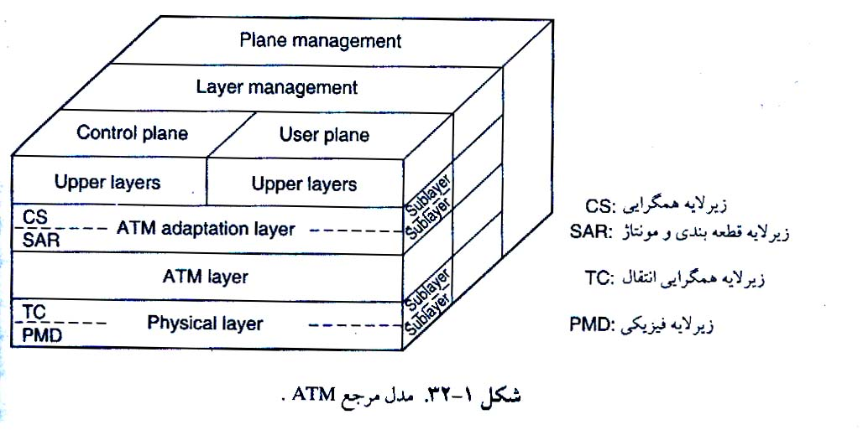

لايه هاي فيزيكي و AAL هر يك به دو زير لايه تقسيم شده اند يكي در پائين براي انجام عملكردهاي محوله، و ديگري در بالا براي ارتباط با لاية بالاتر (كه زير لايه همگرايي- convergence sublayer- خوانده مي‎شود). وظيفه هر يك از اين لايه ها و زيرلايه ها را در شكل زير ملاحظه مي‎كنيد.
زيرلاية (Physical Medium Dependent) PMD مستقيما به كابل شبكه وصل مي‎شود و كار آن ارسال و دريافت بيت ها و ايجاد همزماني بين آنهاست. هر نوع كابل و سيستم انتقال زيرلايه PMD خاص خود را دارد.

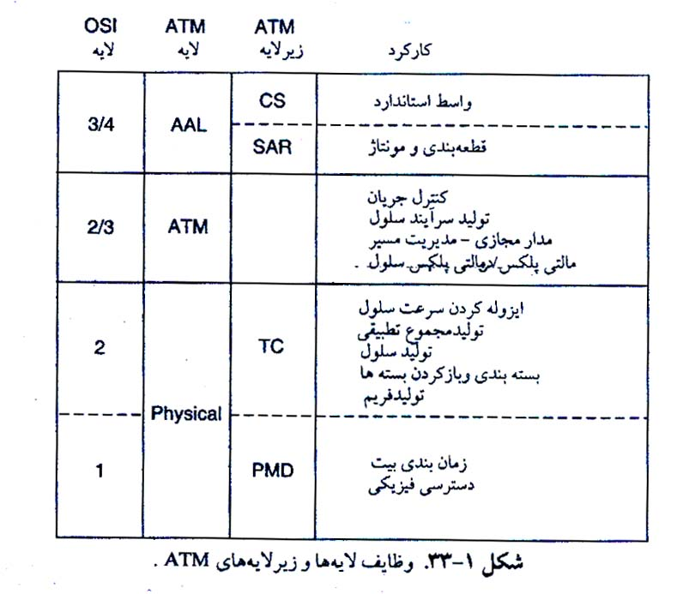

زيرلايه ديگر لايه فيزيكي، (Transmission Convergence) TC نام دارد. وقتي يك سلول ارسال مي شود، لايه TC آنرا به صورت جرياني از بيت ها به لايه PMD مي فرستد- كه اين كاري ساده است. در طرف گيرنده، لايه TC بايد جريان بيت هايي را كه از لايه PMD دريافت مي كند، دوباره به صورت سلول درآورد- بعبارت ديگر بايد بتواند ابتدا و انتهاي هر سلول را به درستي تشخيص دهد. در مدل ATM اين كار در لاية فيزيكي انجام مي شود، وظيفه اي كه در مدل OSI (و تقريباً تمام مدلهاي ديگر) بر عهده لايه پيوند داده است.
همانطور كه قبلا هم گفتيم، لايه ATM مديريت ايجاد و انتقال سلولها را بر عهده دارد. مهمترين بخش از وظايف ATM نيز در همين لايه صورت مي‎گيرد. اين لايه تلفيقي است از لايه هاي لينك داده و شبكه در مدل OSI كه در ضمن هيچ زيرلايه اي هم ندارد.
لايه AAL به دو زير لايه (Convergence Sublayer) CS , (Segmentation And Reassembly) SAR تقسيم شده است. لايه پائيني (SAR) در طرف فرستنده بسته هاي داده را به سلول مي شكند، و در طرف گيرنده دوباره آنها را به هم مي چسباند. لايه بالايي (CS) وظيفه ارائه سرويسهاي مختلف به برنامه‌هاي كاربردي را بر عهده دارد.
سوئيچينگ
از ديد اكثر مهندسان مخابرات شبكه تلفن دو بخش عمده دارد: خارجي (مدارهاي پاياني و ترانك‌ها، تجهيزاتي كه در فضاي باز و بيرون مركز تلفن نصب مي‎شوند) و داخلي (سوئيچها- تجهيزاتي كه در فضاي بسته و داخل مركز تلفن نصب مي‎شوند). تا اينجا با بخش خارجي آشنا شديم، اكنون وقت آنست كه نگاهي به داخل مركز تلفن بيندازيم.
امروزه از دو تكنيك متفاوت سوئيچينگ استفاده مي‎شود: سوئيچينگ مداري (circuit switching) و سوئيچينگ بسته اي (packet switching) . ابتدا هر دو تكنيك را مختصرا معرفي مي كنيم و سپس مفصلا به سوئيچينگ مداري (كه تكنيك اصلي شبكه تلفن است) مي‎پردازيم.
سوئيچينگ مداري
وقتي يك تماس تلفني مي گيريد، دستگاههاي سوئيچينگ سيستم تلفن درصدد يافتن يك مسير فيزيكي بين شما و تلفن مقصد برمي آيند. به اين تكنيك كه آنرا در شكل 2-38 (الف) ملاحظه مي‎كنيد سوئيچينگ مداري گفته مي‎شود. هر يك از مستطيلهايي كه در اين شكل مي بينيد، يك مركز سوئيچينگ (شهري، بين شهري، و غيره) است. در اين مثال، هر مركز سوئيچينگ سه خط ورودي و سه خط خروجي دارد. وقتي تماس تلفني از يكي از اين مراكز سوئيچينگ مي گذرد، يك ارتباط فيزيكي بين آن خط ورودي و يكي از خطوط خروجي برقرار مي شود، كه در اين شكل با خط چين نشان داده شده است.
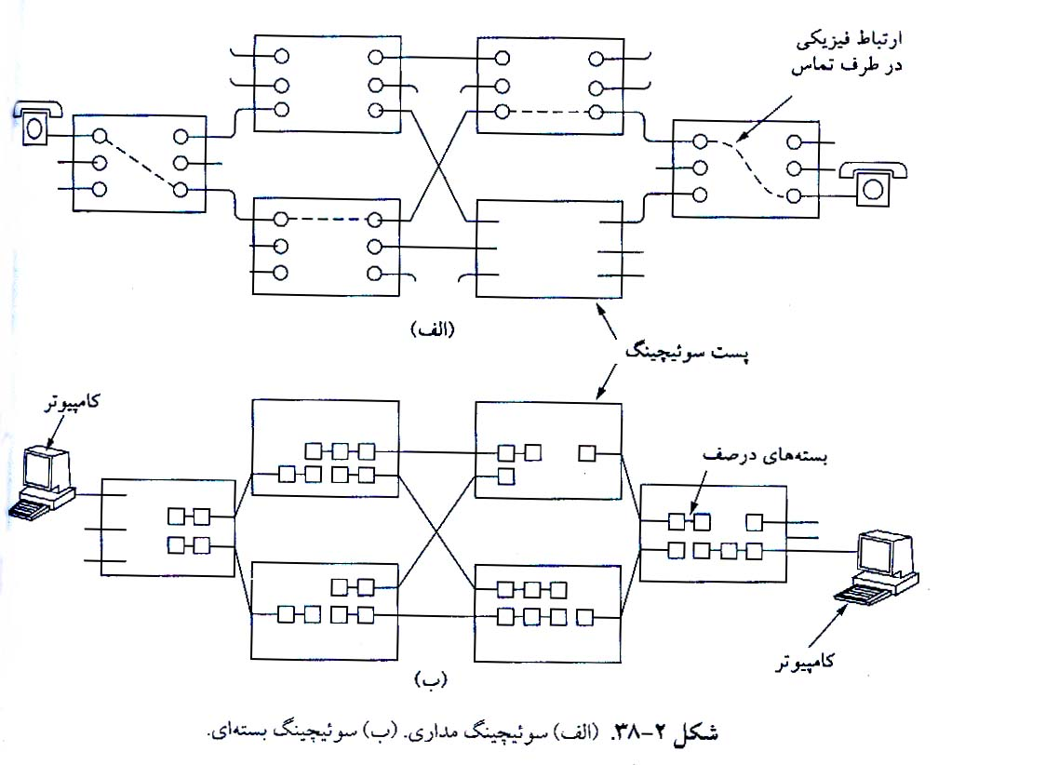
در روزهاي اوليه تلفن، اين ارتباط توسط اپراتور و به كمك يك سيم فنري كه پريز ورودي را به خروجي متصل مي كرد انجام مي شد. اختراع دستگاه سوئيچينگ خودكار تلفن داستان جالبي دارد: اين دستگاه در قرن نوزدهم در ايالت ميسوري توسط فردي به نام آلمون ب. استراوگر، كه شغل وي كفن و دفن بود اختراع شد. در آن روزها وقتي كسي مي مرد يكي از بازماندگان وي با اپراتور تلفن شهر تماس ميگ رفت و مي گفت، «لطفا مرا به يك مؤسسه كفن و دفن وصل كنيد.» در شهر آقاي استراوگر دو مؤسسه كفن و دفن وجود داشت و از شانس بد اين آقا اپراتور تلفن همسر رقيب بود. آقاي استراوگر خيلي زود دريافت كه اگر مي‌خواهد ورشكست نشود بايد يك دستگاه سوئيچينگ خودكار تلفن اختراع كند- و اين كار را كرد. همه آنهايي كه در سراسر دنيا با دستگاههاي سوئيچينگ خودكار تلفن سروكار دارند آنها را با نام دستگاه استراوگر مي شناسند. (تاريخ نمي گويد آيا اين خانم بعد از بيكار شدن توانست شغلي مانند اپراتور اطلاعات تلفن- كه بايد به سوالاتي از قبيل «لطفاً شماره يك مؤسسه كفن و دفن را بدهيد»، پاسخ دهد- بدست آورد يا خير؟)
البته شكل الف بسيار ساده شده است، چون مسير فيزيكي بين دو تلفن مي‎تواند از لينكهاي مايكروويو يا فيبر نوري (كه هزاران تماس تلفني روي آنها مالتي پلكس مي‎شود) عبور كند. با اين حال مفهوم كلي آن همچنان معتبر است وقتي تماس تلفني برقرار مي‎شود يك مسير فيزيكي بين دو دستگاه تلفن به وجود مي‎آيد كه تا آخر تماس باقي مي ماند.
در شكل ب روش جايگزين سوئيچينگ مداري كه سوئيچينگ بسته اي نام دارد را مي بينيد. در اين تكنولوژي هر بسته مستقلا فرستاده مي‎شود بدون آنكه از قبل مسيري به آن اختصاص داده شده باشد اين بر عهده هر بسته است كه راه خود را به سمت مقصد پيدا كند.
مهمترين ويژگي سوئيچينگ بسته اي اينست كه قبل از ارسال هرگونه داده اي بايستي يك مسير نقطه به نقطه بين مبدا و مقصد برقرار شده باشد. فاصله زماني بين شماره گيري در مبدا و زنگ خوردن تلفن مقصد به راحتي مي‎تواند به 10 ثانيه برسد (كه اين زمان در تماسهاي راه دور و بين المللي حتي بيشتر است). در اين مدت سيستم تلفن به دنبال يافتن يك مسير مناسب است (شكل 2-38 الف را ببينيد. توجه داشته باشيد كه قبل از شروع ارسال داده، سيگنال درخواست (request) بايد تمام مسير را تا مقصد طي كرده و تصديق (acknowledgement) آن بازگردد. اين تأخير در بسياري از كاربردهاي كامپيوتري (مانند بررسي اعتبار مشتري در خريدهاي اعتباري) قابل قبول نيست.
اما به محض آنكه مدار برقرار شد، ديگر تأخير چنداني بين گيرنده و فرستنده وجود ندارد (فقط زمان تأخير انتشار امواج الكترومغناطيس، كه آن هم چيزي در حدود $μ{\text{xec}}/{\text{km}}$5 است). ديگر اينكه (به دليل وجود مدار اختصاصي)، در سوئيچينگ مداري پديده اي به نام ازدحام (congestion) وجود ندارد (البته به دليل اينكه ظرفيت خطوط و مراكز سوئيچينگ نامحدود نيست، قبل از برقراري مدار هميشه احتمال شنيدن بوق اشغال وجود دارد).
سوئيچينگ پيام
يكي ديگر از اشكال سوئيچينگ، كه آنرا در شكل ب ملاحظه مي‎كنيد سوئيچينگ پيام
(message switching) است. در اين نوع از سوئيچينگ نيز مسير فيزيكي ثابتي بين فرستنده و گيرنده وجود ندارد. وقتي فرستنده يك بلوك از داده ها را ارسال مي كند، اين داده ها در اولين مركز سوئيچينگ (كه همان راوتر است) ذخيره شده (store) و سپس به مركز بعدي هدايت (forward) مي‎شود. هر بلوك ابتدا به طور كامل دريافت شده، از نظر خطا بررسي و سپس ارسال مي‎شود. همانطور كه در فصل قبل هم گفتيم، به شبكه اي كه با اين روش كار مي‌كند شبكه ذخيره- هدايت (store- and - forward) گفته مي‎شود.
اولين تجهيزات مخابرات الكترومغناطيسي تجهيزات سوئيچينگ پيام بودند، كه براي ارسال تلگرام به كار گرفته شدند. پيام ابتدا در اداره تلگراف روي نوارهاي كاغذي سوراخ مي شد و بعد از خوانده شدن توسط دستگاههاي خاص به مركز بعدي فرستاده مي شد كه در آنجا به صورت يك نوار كاغذي سوراخ شده از دستگاه بيرون مي آمد. اپراتور مسئول دستگاه كاغذ را پاره كرده و در يك دستگاه نوارخوان (tape reader) مي گذاشت تا بتواند پيام را بخواند (هر خط مخابراتي يك دستگاه نوارخوان داشت). اين هم در واقع نوعي سوئيچينگ است كه به سوئيچينگ نوار پاره
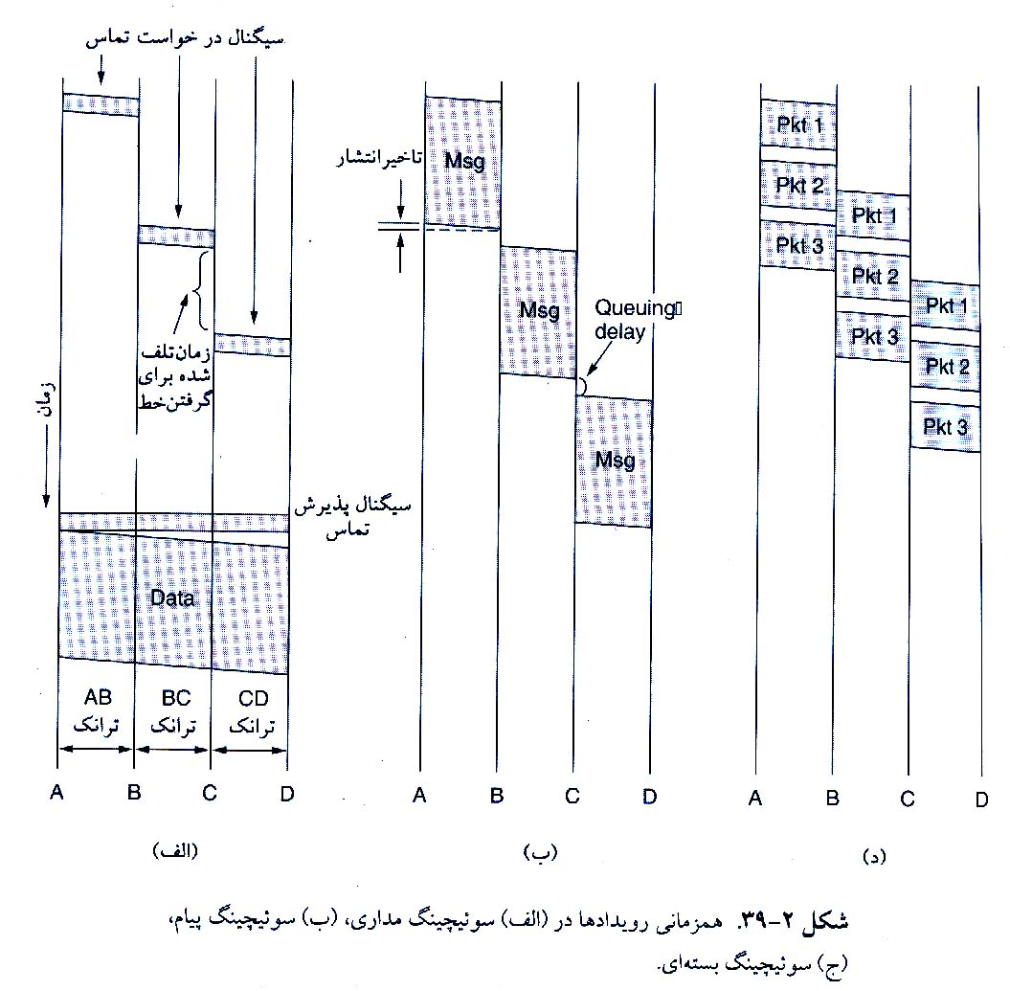(torn tape switching) معروف بود. نوارهاي كاغذي و سوئيچينگ پيام مدتهاست كه از دور خارج شده‌اند و ما هم بيش از اين درباره آنها صحبت نخواهيم كرد.
سوئيچينگ بسته‌اي
اندازة پيام در شبكه سوئيچينگ پيام هيچ محدوديتي ندارد، و اين به آن معناست كه دستگاههاي مسيرياب براي نگهداري پيامها به وسايل ذخيره‌سازي (ازقبيل، ديسك) نياز دارند. پيامد ديگر اين روش آنست كه يك پيام واحد مي‌تواند آنقدر بزرگ باشد كه براي دقايقي خط مسيرياب – مسيرياب را اشغال كند، كد بدين ترتيب كاربرد سوئيچينگ پيام را در ارتباطات تعاملي (interactive) بشدت محدود مي‌ند. براي حل اين مشكل، سوئيچينگ بسته‌اي (packet switching) اختراع شد. در شبكه‌هاي سوئيچينگ بسته‌اي بروي اندازة بسته‌ها محدوديت شديدي اعمال مي‌شود، و به همين دليل مسيرياب‌ها نيازي به ديسك براي ذخيره كردن بسته‌ها ندارند، و مي‌توانند آنها در حافظه كنند. با محدود كردن اندازة بسته‌ها، و اطمينان از اينكه يك كارير نمي‌تواند خط انتقال را براي مدتي طولاني – كه البته در اينجا منظور از طولاني بيش از چند ميلي‌ثانيه است – به انحصار خود در آورد، شبكه‌هاي سوئيچينگ بسته‌اي براي كاربردهاي تعاملي بسيار مناسبند. با مقايسة ‌شكلهاي (ب) و (ج) يكي ديگر از مزاياي روش سوئيچينگ بسته‌اي بر سوئيچينگ پيام را مشاهده مي‌كنيد: كه اين زمان تأخير را كاهش داده و كارايي سيستم را بالا مي‌برد. به دلايل فوق، شبكه‌هاي كامپيوتري اغلب از سوئيچينگ بسته‌اي بسته‌اي استفاده مي‌كنند، سوئيچينگ مداري نيز در موارد خاصي بكار برده مي‌شود، ولي سوئيچينگ پيام هيچ كاربردي در شبكه‌هاي كامپيوتري ندارد.
سوئيچينگ مداري و سوئيچينگ بسته‌اي تفاوتهاي زيادي با يكديگر دارند. براي مثال، در يك شبكة سوئيچينگ مداري از ارسال اطلاعات بايستي مدار فيزيكي بين فرستنده و گيرنده برقرار شده باشد، در حاليكه در شبكه‌هاي سوئيچينگ بسته‌اي چنين الزامي وجود ندارد و ارسال بسته‌هاي مي‌تواند بلافاصله شروع شود.
پيامد لزوم برقراري مدار ثابت در سوئيچينگ مداري، اختصاص پهناي باندد در تمام طول مسير بين فرستنده و گيرنده است: تمام بسته‌ها بايد از اين مسير عبور كنند. از طرف ديگر وقتي تمام بسته‌ها مجبور به عبور از يك مسير باشند، نمي‌توانند خارج از ترتيبي كه ارسال شده‌اند، به مقصد برسند. در سوئيچينگ بسته‌اي هيچ مسير ثابتي وجود ندارد، و بسته‌ها مي‌توانند از هر مسيري كه (در آن لحظة خاص) در شبكه موجود است عبور كنند، و حتي خارج از نظم و ترتيب اوليه به مقصد برسند.
ويژگي‌ تحمل خطا در شبكه‌هاي سوئيچينگ بسته‌اي بسيار بهتر از شبكه‌هاي سوئيچينگ مداري است – و در واقع دليل اختراع آن هم همين بوده‌است. وقتي در شبكة سوئيچينگ بسته‌اي يك مسيرياب از كار مي‌افتد، بسته‌ها مي‌توانند از مسيرهاي ديگري كه وجود دارد، استفاده كرده و مسيرياب مرده را دور بزنند.
البته وجود يك پهناي باند اختصاصي در شبكه‌هاي سوئيچينگ مداري اين مزيت را دارد كه بسته‌ها بمحض رسيدن به يك مسيرياب به مسيرياب بعدي فرستاده مي‌شود، و زمان تأخير ارسال بشدت كاهش مي‌يابد، در حاليكه در شبكه‌هاي سوئيچينگ بسته‌اي چنين پهناي باندي اختصاصي وجود ندارد، و بسته‌ها بايد تا رسيدن نوبت ارسال در صف منتظر بمانند.
وجود ندار اختصاصي در شبكه‌هاي سوئيچينگ مداري بدان معناست كه (بعد از برقراري مدار) ديگر حالت ازدحام – انتظار باز شدن راه – بروز نخواهد كرد. البته هميشه اين احتمال وجود دارد كه در شروع ارتباط بدليل شلوغي شبكه، امكان اختصاص مدار وجود نداشته باشد: اين نوع ديگري از ازدحام – انتظار براي تخصيص مدار – است.
پهناي باندي كه به يك كارير تخصيص داده مي‌شود، در تمام مدت در اختيار وي است، حتي اگر هيچ چيز براي ارسال نداشته باشد. امكان استفاده از اين مدار براي كاربران ديگر وجود ندارد. در شبكه‌هاي سوئيچينگ بسته‌اي اتلاف پهناي باند به شكل فوق وجود ندار، و بهمين دليل كارايي كلي آن بسيار بهتر است. درك اين تفاوت بين سوئيچينگ بسته‌اي و سوئيچينگ مداري بسيار مهم است: تفاوت تضمين سرويس به قيمت اتلاف منابع، با استفادة بهينه از منابع به قيمت عدم تضمين سرويس.
سوئيچينگ بسته‌اي از تكنيك ذخيره – هدايت استفاده مي‌كند. در اين روش هر بسته قبل از ارسال به مسيرياب بعدي بايد بطور كامل دريافت و حافظة مسيرياب ذخيره شود. اين روش تأخير نسبتاً‌قابل ملاحظه‌اي ايجاد مي‌كند، در حاليكه در سوئيچينگ مداري، بيت‌ها بطور پيوسته روي مدار منتقل مي‌شوند و چنين تأخيري وجود ندارد.
تفاوت ديگر اينست كه سوئيچينگ مداري بطور كامل شفاف است: فرستنده و گيرنده مي‌توانند از هر نرخ بيت، فرمت، و يا روش فريم‌بندي كه مي‌خواهند استفاده كنند؛ كارير در اين مورد هيچ‌چيز نمي‌داند، و به آن اهميتي هم نمي‌دهد. اما در سوئيچينگ بسته‌اي اين كارير است كه پارامترهاي اصلي را تعيين مي‌كند. تفاوت اين دو تقريباً مانند جاده و راه‌آهن است: در جاده اين مسافر است كه سرعت، اندازه و نوع وسيلة نقليه را انتخاب مي‌كند، در حاليكه در راه‌آهن انتخاب اين پارامترها بر عهدة شركت مسافربري (كارير) است. همين شفافيت است كه به سيستم تلفن اجازه مي‌دهد انواع اطلاعات (صوت، فكس و داده) را منتقل كند.
آخرين تفاوت سوئيچينگ مداري و سوئيچينگ بسته‌اي روش محاسبة هزينه است. در سوئيچينگ مدراي (بدليل تاريخي) هزينه براساس مسافت و مدت محاسبه مي شود. در تلفنهاي همراه، مسافت (البته باستثناي مكالمات بين‌المللي) نقشي ندارد، و مدت مكالمه نيز نقش ناچيزي دارد (براي مثال، تفاوت هزينة مكالمه در روز، شب يا ايام تعطيل). در سوئيچينگ بسته‌اي، اساساً چيزي بنام مدت مكالمه وجود ندار، و فقط گاهي حجم ترافيك نقشي در هزينه‌ها بازي مي‌كند. در مصارف خانگي، معمولاً هزينه‌ةا بصورت ماهيانة ثابت اخذ مي‌شود، چون اين روش براي ISPها ساده‌تر است و كاربران نيز راحتتر با آن كنار مي‌آيند، ولي كاريرهاي اصلي شبكه‌ هزينه‌ها را براساس حجم ترافيك دريافت مي‌كنند. تفاوت‌هايي را كه در اين قسمت بر شمرديم، بصورت خلاصه‌ در شكل زير ملاحظه مي‌كنيد.
سوئيچينگ مداري و بسته آنقدر مهم هستند كه بزودي دوباره به اين مبحث برگشته، و تكنولوژيهاي مختلف آنها را به تفصيل بررسي خواهيم كرد.
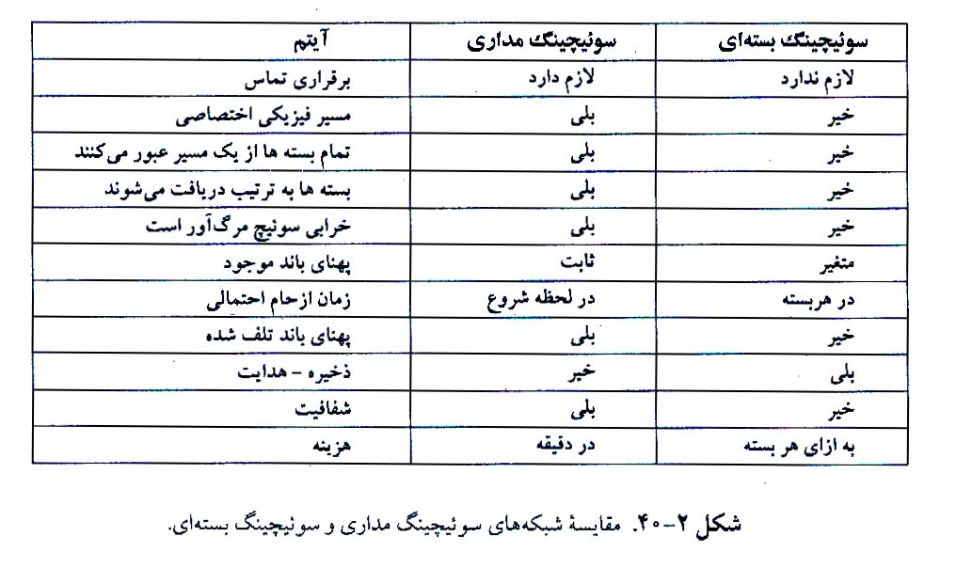

فهرست

آشنايي با عملكرد و كاربردهاي يك ISP
مفهوم شبكه
مفهوم مديا
انواع شبكه
LAN . 1
CAN . 2
MAN . 3
WAN . 4
ISP تعريف
ISP معرفي اجزاي تشكيل دهنده‌ي يك
- ارتباط با شبكه هاي جهاني اينترنت
- ارتباطات داخلي سيستمهاي مديريت و كنترل كاربران
- ارتباط كاربران با شبكه (Dial Access Networking)
- فيلترها
تعريف روتر
تعريف سويچ
Access Router . 1
Accounting Server . 2
(DHCP Server) . 3
DNS Server . 4
Cache Server . 5
تعريف انواع فيلتر
- فيلترهاي سخت افزاري
- فيلترهاي نرم افزاري
- Proxy Server
اينترنت
آرپانت (ARPANET)
NSFNET
كاربردهاي اينترنت
معماري اينترنت
شبكه هاي اتصال گرا: ATM , Frame Relay, X.25
Frame Relay , X.25
حالت انتقال آسنكرون (ATM)
مدار مجازي ATM
مدل مرجع ATM
سوئيچينگ
سوئيچينگ مداري
سوئيچينگ پيام
سوئيچينگ بسته اي

دانشگاه غير انتفاعي علم و فرهنگ
رشته: ICT

موضوع:
ISP
INTERNET SERVICE PROVIDE

استاد راهنما
جناب آقاي نوري

محقق:
زيبا عبادي
شماره دانشجويي: 842111699

بهار 87
به دليل گم كردن آدرس اينترنتي شما با تاخير توانستم برايتان بفرستم.
با تشكر
عبادي

